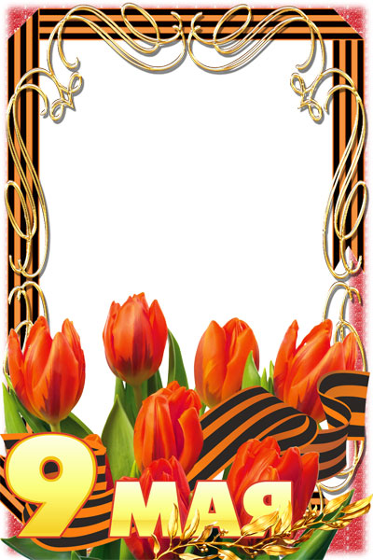

***1941 – 1945***

***Расскажите детям о войне…***

***Консультация для родителей***



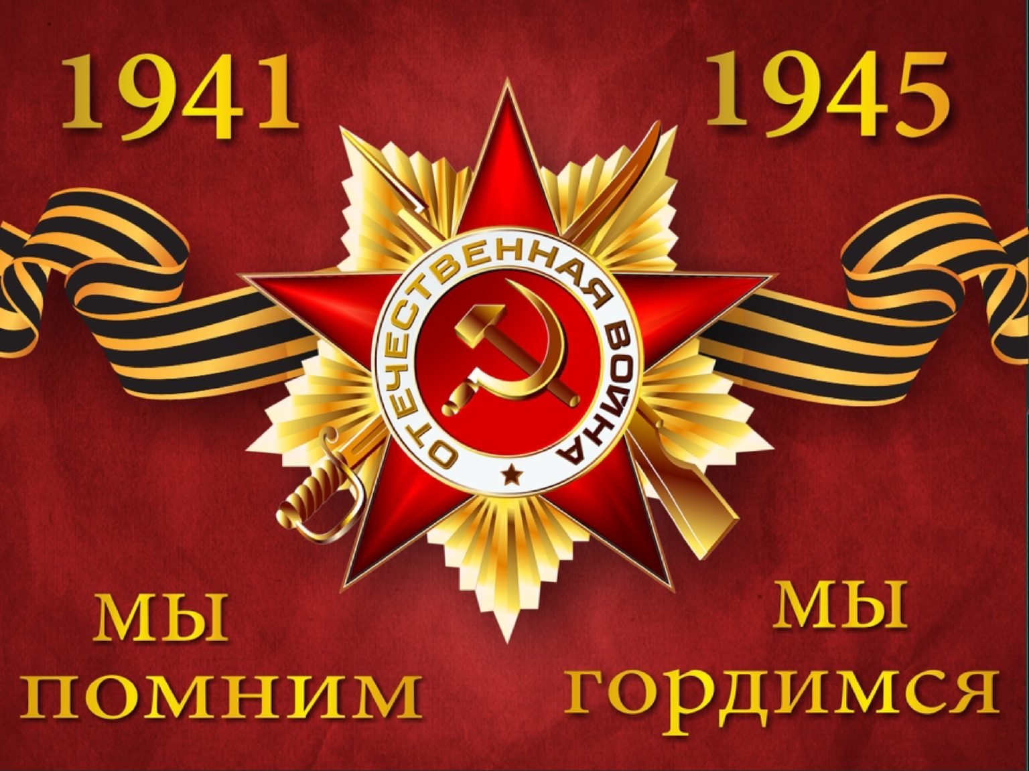

***Расскажите детям о войне…***

**Для каждого из нас 9 Мая – самый святой праздник мужества, стойкости, защиты и Победы! Этот праздник всегда будет объединять поколения всех людей во всем мире, потому что люди гордятся и вспоминают героев тех далеких событий, участвуя в акции «Бессмертный Полк» по всему миру.**

**Цена этой Великой Победы для советского народа оказалась очень высока, как поется в одной песне: «Нет в Росси семьи такой, где б не памятен был свой герой!» В каждой семье были герои, которые сражались не только на фронте, приближая Великую победу, но и отдавали все силы в тылу, помогая фронту. Имена этих героев навсегда останутся в памяти поколений и будут передаваться от отцов к детям и внукам.**

**Именно на родителях сегодня находится основная ответственность в том, чтобы привить своим детям – дошкольникам уважение, гордость, показать значимость героических подвигов их прабабушек и прадедушек.**

**Самое главное, о чем должны знать дошкольники, что именно советский народ ценою огромных потерь и мужества, героической стойкости и подвига сумел уничтожить фашистскую армию и принести МИР на всю планету.  
Необходимо научить дошкольников гордиться своим героическим прошлым, его подвигами и теми людьми, которые каждый день все 1418 дней и ночей приближали Великую Победу. Для очень многих людей по всему миру День Победы – главный праздник в году, праздник со слезами на глазах, именно это и необходимо прививать дошкольникам.**



**Патриотическое чувство не возникает само по себе. Только зная историю страны, народа, семьи, ребёнок вырастит всесторонне развитым человеком, которому не чужд патриотизм. Для современных дошкольников Великая Отечественная война – далёкие время. Как же рассказать ребёнку, что такое Великая Отечественная война?**

**Рассказ о ВОВ стоит начать с истории семьи. С ребёнком следует поговорить об этом. Рассказать о том, что Вам рассказывали Ваши родители, бабушки и дедушки о войне, о горести и радости во время войны. Мальчишкам будет интересно узнать о военной технике, о военных действиях, о знаменитых людях, отличившимся на войне. Девочкам интересно знать о подвигах женщин-героев во время войны. Обязательно сделайте акцент на том, что все герои, когда-то были такими же обычными гражданами страны, как каждый из нас. Их никто не учил защищать Родину. Они сами взяли на себя ответственность за будущее и били врага ради наших жизней.**

**Рассмотрите семейный альбом. Всем детям интересно узнать, что было, когда их еще не было на свете. В каждой семье, наверное, есть альбом со старыми или даже старинными фотографиями. Пожелтевшие, они хранят изображения лиц тех людей, которые дали жизнь Вашим родителям, а значит, дали жизнь и Вам. Возможно, Ваши родители показывали Вам эти снимки, рассказывая о них. Пришла пора и вам рассказать ребёнку о прадедах – героях прошлого.**

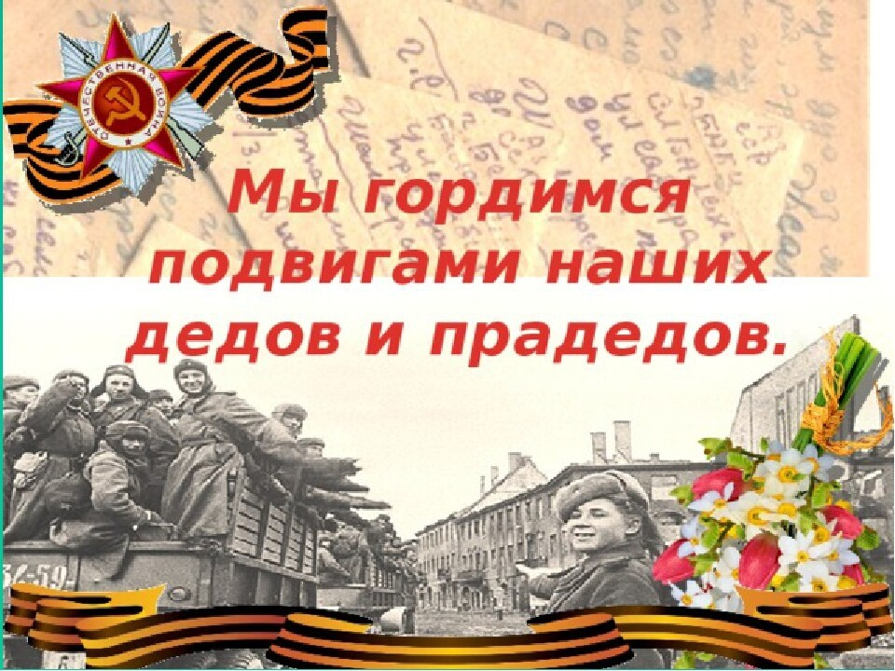



**Можно прочитать в кругу семьи художественную литературу, а затем совместно обсудить полученные впечатления о прочитанном: Е. Благинина «Шинель», «Кукла», А.Барто «Звенигород», С.М.Георгиевская «Галина мама», Ю.П.Герман «Вот как это было», В.Ю.Драгунский «Арбузный переулок», А.М.Жариков «Смелые ребята», «Максим в отряде», В.А.Осеева «Андрейка», Л.Кассиль «Твои защитники», С.Михалков «День Победы», В.Орлов «Брат мой в армию идёт», К.Паустовский «Стальное колечко», А.Митяев «Землянка».**

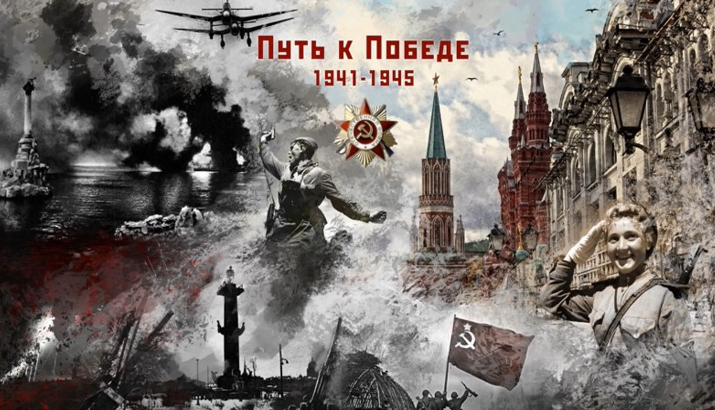

**Начните разговор, рассматривая снимки. Пусть прадедушка, которого ребёнок никогда не видел, станет для него родным человеком. Расскажите о нём подробнее. Обратите внимание ребёнка на то, каким статным, храбрым, мужественным выглядит он на снимке.**

**Возможно, в Вашем доме хранятся старые вещи. Некоторые из них стали настоящими реликвиями: военный ремень, трофейный бинокль, ордена и медали. Дайте ребёнку полюбоваться этими «сокровищами», потрогать, рассмотреть со всех сторон. А потом честно ответьте на волнующие вопросы. Возможно, Вам придётся ещё раз рассказать о боевом прошлом прадеда. Всё это сложится в общую картину и понимание, осознание ребёнком своей принадлежности в Великой истории, вызовет чувство гордости за своих предков и стремление быть достойным их.**



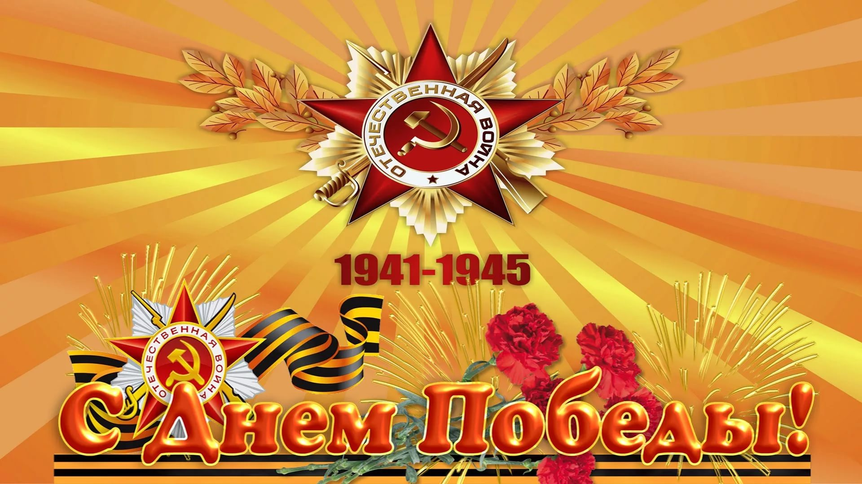

**Знакомя ребёнка с событиями тех лет, можно также рассказать о военных профессиях. Военные занимаются важными для страны делами: управляют боевыми машинами, несут службу на границе, обучают молодых новобранцев военному ремеслу, чтобы в случае войны они могли встать на защиту Родины. Быть военным – так же почётно, как быть учителем, врачом, пожарным, полицейским. К военным специальностям также относятся профессии врача, лётчика, моряка, связиста, инженера, водителя. В военное время люди этих профессий выполняли важнейшие миссии. Женщины наравне с мужчинами шли на войну и проявляли храбрость, отвагу, самоотверженность. Остальные работают на заводах, в госпиталях, детских садах, школах. Женщины всё также остаются матерями и жёнами на войне, заботятся о своих и чужих детях, о раненых на войне, как о братьях.**

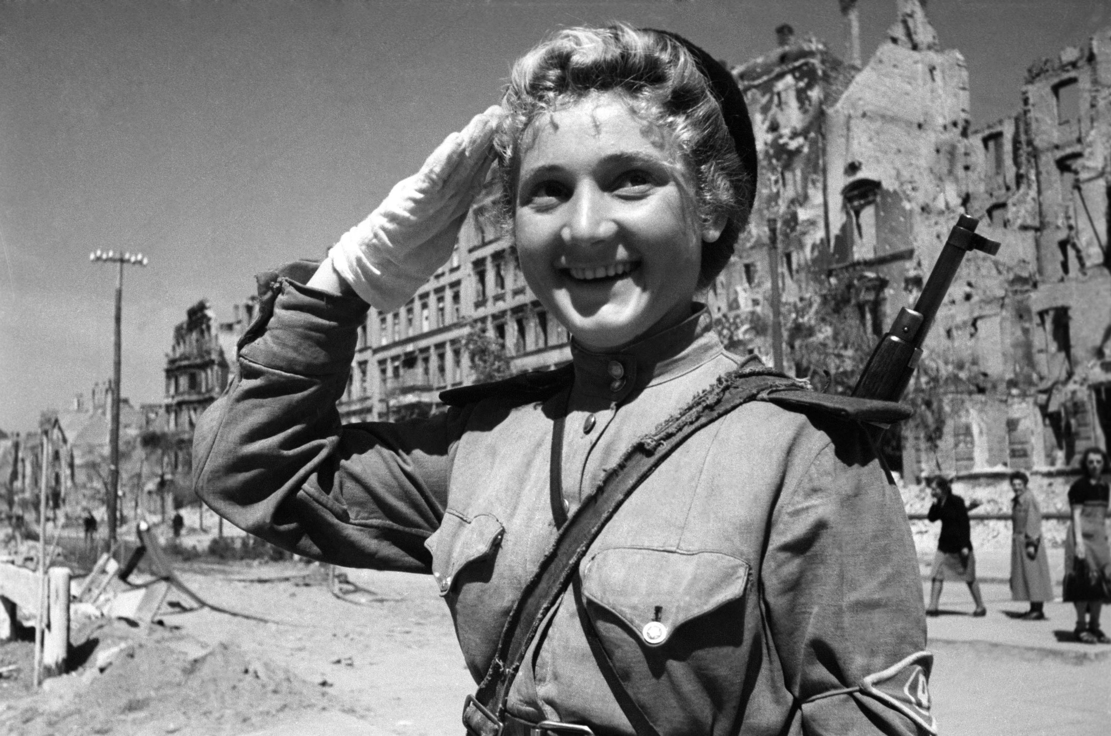



**Дополнит впечатления Вашего ребёнка Парад Победы и участие в акции «Бессмертный Полк». Именно на таких мероприятиях и формируется понимание важности подвигов людей, которые отдали жизнь за МИР на земле, навсегда оставшись молодыми!**

**МЫ ПОМНИМ! МЫ ГОРДИМСЯ!**

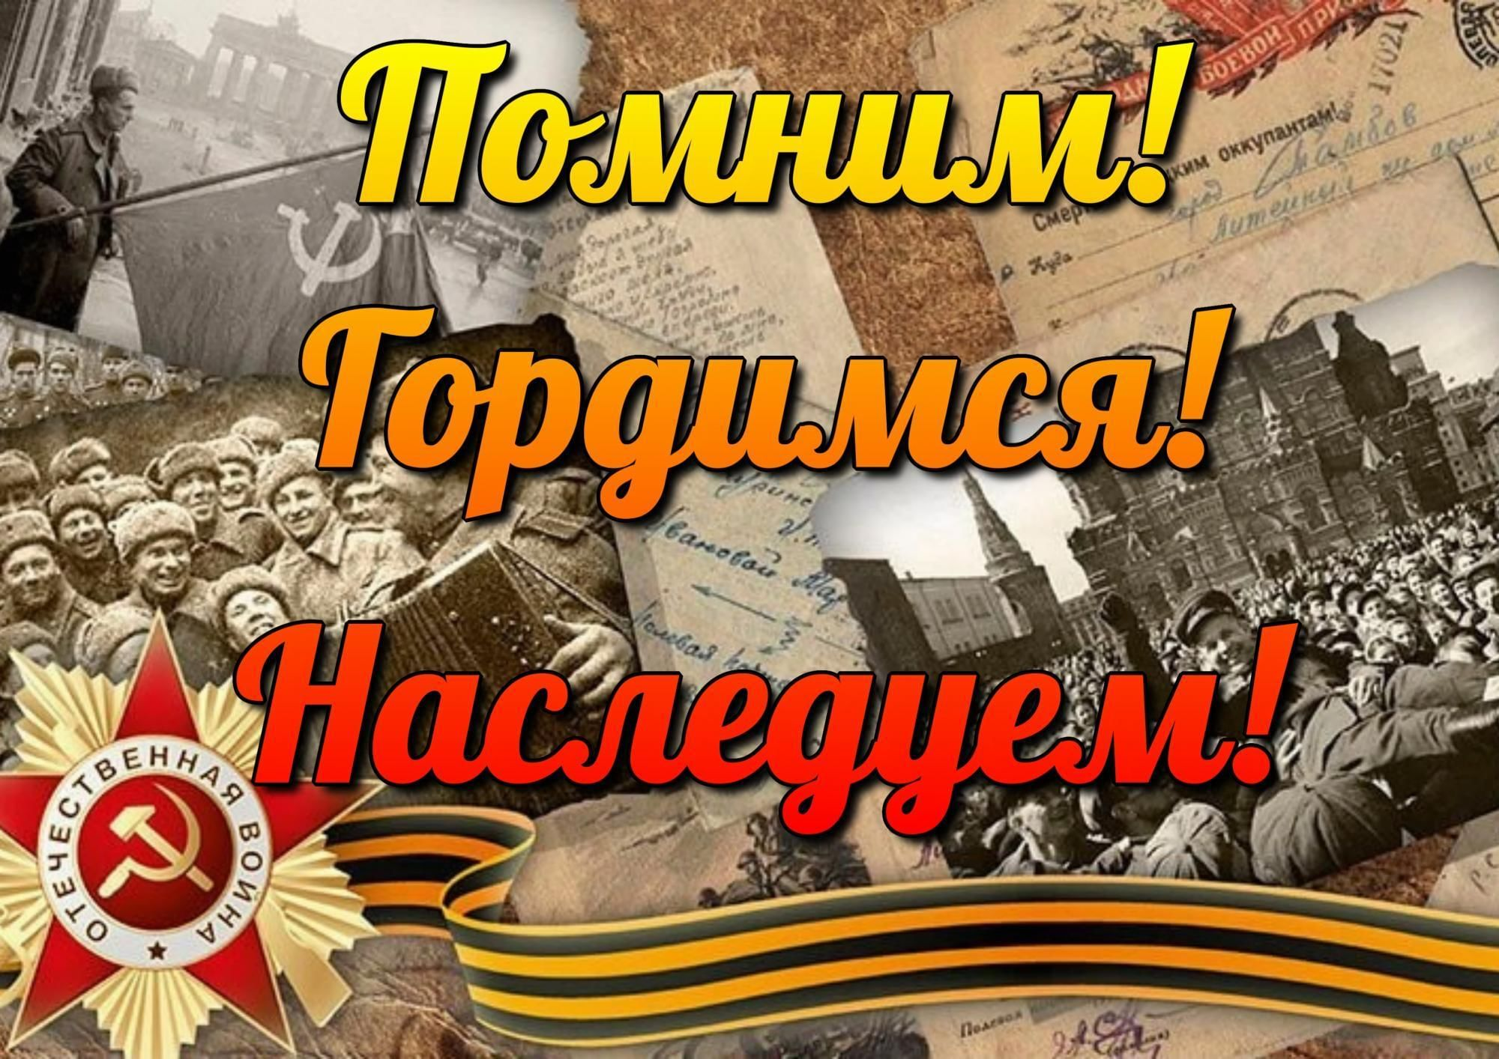

***Родители…***

**Откладывать разговоры на тему войны не обязательно до возраста, когда ребёнок сам может спросить. Дети видят и понимают больше, чем нам кажется. Тем более не отказывайте ребёнку в разговоре о войне, если он спрашивает об этом. Говорить о войне с дошкольником нужно простым, понятным языком. Не надо перегружать рассказ датами, подробностями, которые ребёнок просто не сможет разложить в голове по полочкам. Детям проще воспринимать информацию наглядно, когда можно посмотреть и потрогать. Поэтому говорите с ребёнком, когда показываете семейный альбом, читаете книгу на военную тематику или рассматриваете журнал о военной технике. Говорить о подвигах советских солдат можно у Вечного огня. Расскажите, что огонь символизирует вечную память о павших воинах и горит в любое время суток, в любую погоду. Поговорите о том, что надписи на мемориальных плитах – это не просто непонятные ребёнку слова, а это имена воинов, погибших за будущее нашей страны, за будущее нас и наших детей. С именем каждого воина связана своя история – история его жизни. Каждый из них был чьим-то сыном, братом, отцом. Их линия жизни оборвалась, а мы продолжаем жить – и благодарим их за это. Наша общая история не должна пропасть с годами, мы, родители, должны передавать эту память детям, а наши дети будут рассказывать о войне нашим внукам. Никто не будет забыт, пока мы с вами их помним!!!**